Ministerul Educației , Culturii si Cercetării al Republicii Moldova
Universitatea Tehnica a Moldovei
Facultatea Calculatoare, Informatică și Microelectronică
Departamentul: Ingineria Software și Automatică

Raport
Lucrarea nr.5
la
Circuite și dispozitive electronice

A efectuat: Cula Cristian

A verificat: Verjbitchi V.

Studierea tranzistoarelor bipolare
Scopul lucrării: studierea fenomenului de rezonanță a tensiunilor și rezonanței curenților în circuitul oscilant LC, determinarea frecvenței de rezonanță și a factorului de calitate al circuitului.

Notiuni teoretice: Tranzistorul bipolar prezintă un dispozitiv semiconductor cu două jocnţiuni electron-gol (n-p), formate printr-o succesiune de trei regiuni p-n-p sau n-p-n şi dispune de proprietăţi de amplificare a semnalului electric.
Zona din mijloc a tranzistorului se numeşte bază (B) şi are următoarele caracteristici: este foarte îngustă (de ordinul micromet- rilor sau chiar zecimi de micrometri) şi are dotare cu impurităţi mult mai mică decât a celor laterale. O zonă extremă cu cea mai mare dotare cu impurităţi se numeşte emitor (E), cealaltă zonă extremă se numeşte colector (C). Pe fiecare dintre aceste regiuni este realizat câte un contact ohmic, pe care se sudează conductoarele terminale.

Cele două joncţiuni ale tranzistorului se numesc: joncţiunea
emitorului (JE) şi, respectiv joncţiunea colectorului (JC).
Pentru a urmări procesele fizice din tranzistorul bipolar vom considera cazul tranzistorului p-n-p; în cazul structurii n-p-n funcţionarea este similară, însă se inversează rolurile golurilor şi electronilor, precum şi sensurile tensiunilor şi curenţilor. În funcţionare normală joncţiunea emitorului este polarizată direct, iar cea a colectorului – invers.

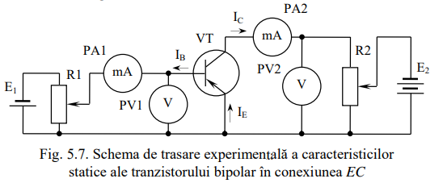
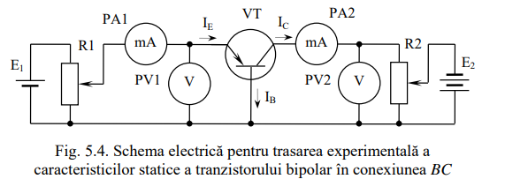
Descrierea machetei de laborator

Tabelul 5.1

U_{EB}, mV |  | 20 | 40 | 60 | 80 | 100 | 120 | 140 | 160 | 200 | 250 | 300
I_{E}, mA | U_{CB} = 0 V | 0 | 0 | 0 | 0 | 0 | 0.2 | 0.4 | 1.3 | 3.3 | 10.2 | 20.2
I_{E}, mA | U_{CB} = - 5 V | 0 | 0 | 0 | 0 | 0.1 | 0.2 | 0.4 | 1.2 | 3.8 | 8.7 | 19.7

Tabelul 5.2

U_{CB}, V |  | 0 | 2 | 4 | 6 | 8
I_{C}, mA | I_{E} = 5 mA | 5.3 | 5.3 | 4.8 | 4.8 | 4.9
I_{C}, mA | I_{E} = 10 mA | 10.4 | 10.4 | 10.4 | 10.5 | 10.8

U_{EB}, V |  | 20 | 40 | 60 | 80 | 100 | 120 | 140 | 160 | 200 | 240 | 280
I_{B}, mA | U_{CE} = 0 V | 0 | 0 | 0 | 0 | 0.1 | 0.2 | 0.4 | 0.7 | 1 | 1.7 | 2
I_{B}, mA | U_{CE} = - 5 V | 0 | 0 | 0 | 0 | 0 | 0 | 0 | 0 | 0 | 0.1 | 0.4

Tabelul 5.3

Tabelul 5.4

U_{CE}, V |  | 0 | 0.5 | 1 | 1.5 | 2 | 3 | 4 | 6 | 8
I_{C}, mA | I_{B} = 100 μA | 0 | 9.8 | 10.3 | 10.6 | 10.9 | 12.2 | 13.9 | 15.9 | 17.2
I_{C}, mA | I_{B} = 200 μA | 0.1 | 17.1 | 17.7 | 18 | 18.6 | 19.6 | 20.8 | 23.1 | 27.2

Caracteristicile statice de intrare şi ieşire

Concluzii
Lucrarea de laborator a avut ca obiectiv principal investigarea caracteristicilor statice ale tranzistoarelor bipolare, atât în configurațiile cu bază comună (CB), cât și în cele cu emițător comun (CE). În acest context, s-a urmărit nu doar observarea comportamentului tranzistoarelor în funcție de parametrii specifici, ci și determinarea parametrilor hh corespunzători pentru modelele cu semnal mic, utilizate în analiza și proiectarea circuitelor electronice.
În cadrul experimentelor, am realizat măsurători precise ale caracteristicilor de intrare și de ieșire ale tranzistoarelor, obținând grafice relevante care au fost comparate cu predicțiile teoretice. Aceste grafice au oferit informații valoroase despre modul în care tranzistoarele răspund la variațiile de tensiune și curent în diferitele configurații. De exemplu, în configurația cu bază comună, s-au observat valorile ridicate ale amplificării curentului, în timp ce configurația cu emițător comun a evidențiat caracteristici ce favorizează amplificarea tensiunii.
În concluzie, lucrarea de laborator a oferit o înțelegere aprofundată a principiilor de funcționare ale tranzistoarelor bipolare și a tehnicilor de modelare cu semnal mic. Prin măsurători, calcule și comparații cu rezultatele teoretice, s-a evidențiat rolul crucial al acestor dispozitive în proiectarea circuitelor electronice.

